弦上驻波的初步研究

目的要求
观察在两端被固定的弦线上形成的驻波现象; 了解弦线达到共振和形成稳定驻波的条件.
测定弦线上横波的传播速度.
用实验的方法确定弦线作受迫震动时的共振频率与驻波波长, 张力和弦线线密度之间的关系.
对实验结果用对数坐标纸作图, 用最小二乘法作线性拟合和处理数据, 并给出结论.

仪器用具
弦音计装置一套 (包括驱动线圈和探测线圈各一个, 1kg砝码和6根不同线密度的吉他弦) , 信号 (功率函数) 发生器一台, 数字示波器一台, 千分尺一把, 水平仪一个.

实验原理
错误！未定义书签。横波的波速
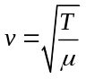
其中T为弦上张力, μ为弦线的线密度.
两端固定弦上的驻波
考虑两列振幅, 频率相同, 有固定相位差, 传播方向相反的简谐波的叠加
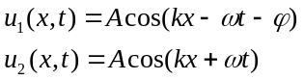
它们的合成运动为:
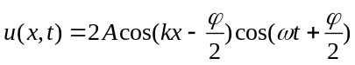
可见空间部分和时间部分是分离的, 某个x点的振幅不随时间改变, 为:
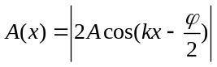
在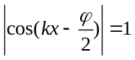的那些点, 振幅最大, 是波腹;
在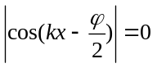的那些点, 没有振动, 是波节.
上述运动状态为驻波.
对于长度为L的两端固定弦, 任何时刻都有:
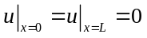
由此可得:
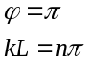
所以驻波的频率为:
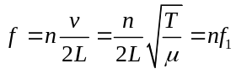
其中f₁称为基频, n对应的f称为n次谐波.
共振条件
通常当波长满足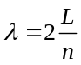时, 共振现象发生.

实验内容
认识和调节仪器.
固定弦上的张力, 调节信号发生器的输出频率, 观察在两端被固定的弦线上形成的稳定的具有n个波腹的驻波.
测定弦音计上弦线的线密度.
测定弦线上横波的传播速度.
确定弦线作受迫振动时的共振频率 (只取基频) 与弦线有效长度以及与张力之间的关系.

实验数据
测定弦音计上弦线的线密度.

频率f-级数n关系

n | f_{理论}/Hz | f/Hz | σ | v_{理论}/ms⁻¹ | v
1 | 102.32 | 106.28 | 3.9% | 122.8 | 127.5
2 | 204.65 | 212.98 | 4.1% | 122.8 | 127.8
3 | 306.97 | 319.16 | 4.0% | 122.8 | 127.7
4 | 409.29 | 425.5 | 4.0% | 122.8 | 127.7
5 | 511.62 | 531.82 | 3.9% | 122.8 | 127.6
6 | 613.94 | 639.25 | 4.1% | 122.8 | 127.9
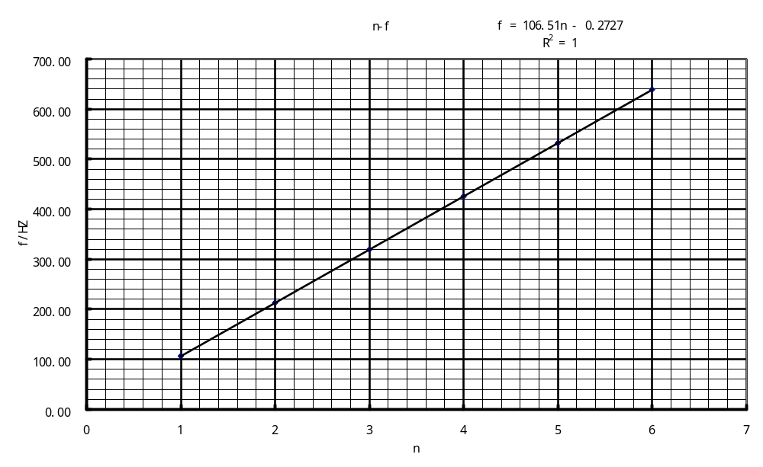
f-T关系

T/N | f_{理论}/Hz | f/Hz | σ | ln(T) | ln(f)
9.8 | 59.08 | 63.79 | 8.0% | 2.28 | 4.16
19.6 | 83.55 | 88.16 | 5.5% | 2.98 | 4.48
29.4 | 102.32 | 106.58 | 4.2% | 3.38 | 4.67
39.2 | 118.15 | 123.48 | 4.5% | 3.67 | 4.82
49.0 | 132.10 | 137.91 | 4.4% | 3.89 | 4.93
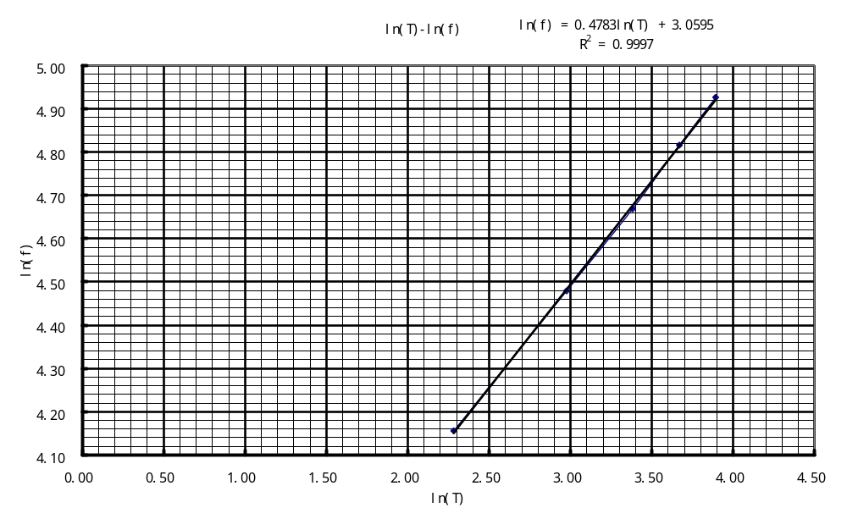
f-L关系

L/cm | f_{理论}/Hz | f/Hz | σ | ln(L) | ln(f)
40.0 | 153.49 | 159.52 | 3.9% | 3.69 | 5.07
45.0 | 136.43 | 142.10 | 4.2% | 3.81 | 4.96
50.0 | 122.79 | 125.72 | 2.4% | 3.91 | 4.83
55.0 | 111.63 | 117.05 | 4.9% | 4.01 | 4.76
60.0 | 102.32 | 106.28 | 3.9% | 4.09 | 4.67
65.0 | 94.45 | 98.36 | 4.1% | 4.17 | 4.59
70.0 | 87.71 | 92.10 | 5.0% | 4.25 | 4.52
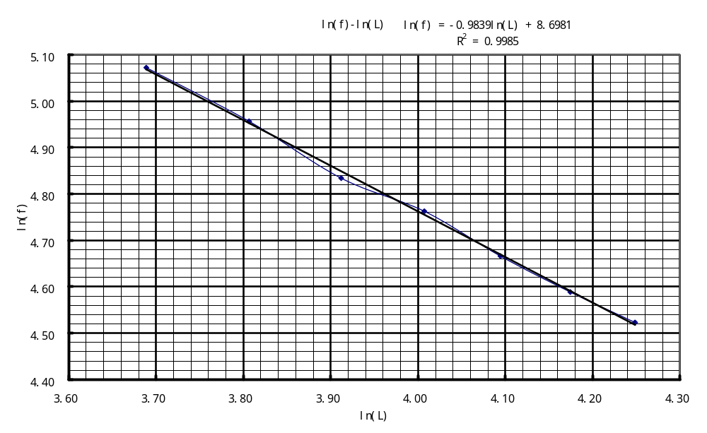
总起来看，有

分析讨论
怀疑张力不同线密度不同，会导致张力频率关系里各组数据同理论值的相对差有较大不同，但实际测量了一下直径同张力关系，发现不是这个原因。
T | d1 | d2 | d3 | d4 | d5 | δ | d
9.8 | 0.611 | 0.600 | 0.622 | 0.608 | 0.608 | -0.004 | 0.614
19.6 | 0.612 | 0.612 | 0.611 | 0.611 | 0.611 | 0.002 | 0.609
29.4 | 0.608 | 0.612 | 0.615 | 0.615 | 0.612 | 0.002 | 0.610
49.0 | 0.608 | 0.612 | 0.620 | 0.618 | 0.602 | 0.002 | 0.610
可见d同T不显著相关。老师说理论同实践的差别大一个重要原因是拉力计量不准确，如果给张力一个固定大小的增量，
那么当增量为1.617N的时候拟合得到：

这样有
经过计算，各组相对误差分别成为：0.04%，1.42%，1.41%，2.42%，2.72%
同样的模型，用于第一组和第三组的修正，误差依次为
1.12%，1.32%，1.22%，1.21%，1.20%，1.37%
1.19%，1.40%，-0.32%，2.09%，1.12%，1.39%，2.24%
可见这个修正还是比较有意义的。
还有一个复杂的修正计算：首先发现前面在T-f, L-f关系里面求得的比例系数同理论值有相当大的差别，假定理论是正确的，那么我们的修正应该尽量让求得的比例系数同理论差别变小。同时，修正应该让所有的σ的平方和最小。于是定义

，

通过规划求解，求f的最小值，得到, 对应的有, , , 这时候，经过计算，有拟合公式：

可见如果假定对T, L, μ的测量有系统误差，那么可以得到跟理论相当符合的结果。T的误差来源于对杆的质量的忽略，L的误差来源于两个夹子不是完全竖直，μ的误差来源于样品和实际用弦的线密度不是简单的d²正比关系，因为这种吉他弦，是绕出来的，不是一根整体的弦，外面的绕层的质量跟芯线的半径关系比较复杂。

